訓練会場図

会場：大阪市消防局高度専門教育訓練センター（仮想：成田国際空港）
（東大阪市三島2-5-43）
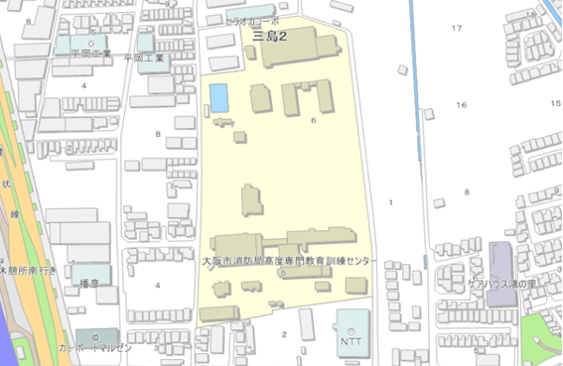
訓練会場
駐車場所
N

会場：咲洲用地（仮想：被災国）
（大阪市住之江区南港北２丁目57番１）
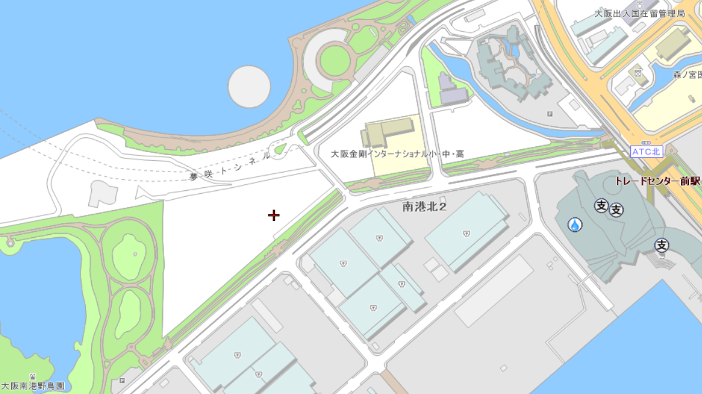
訓練会場
N
駐車場所

